SAOA

S - Search

A - Adventure

O - Of

A – Ass

АВТОРЫ ПРОЕКТА:

Аниканов Владислав

Казанцев Владислав

ОПИСАНИЕ ПРОЕКТА:

Вы появляетесь в нижнем правом углу карты 300х300. Вы должны ходить по карте и собирать разные предметы увеличивая свои характеристики, чтобы победить босса. Босс всегда находится ровно в середине 150х150. Вы должны его убить. При первом ударе вы перемещаетесь на карту 20х20. Босс отображает на поле красными клетками, где он нанесёт урон, и оставляет одну, где он не наносит урон. После отображения безопасного места он ждёт 5 секунд, а потом атакует его. Затем ожидает 2 секунды и снова показывает безопасную клетку, а дальше всё с начала.

ОПИСАНИЕ РЕАЛИЗАЦИИ:

|

\/

ПРАВИЛА ИГРЫ:

* Главная задача - победить босса
* Победить босса, как можно быстрее
* Передвижение w/a/s/d или стрелочка вверх/стрелочка влево/стрелочка вниз/стрелочка вправо
* Удар игрока босса – пробел
* Чтобы ударить нужно стоять в упор к боссу
* Сквозь босса/стену нельзя пройти
* Чтобы собрать предмет нужно встать на него
* Чтобы зайти в магазин нужно нажать ESC
* При выигрыше ввод имени английскими буквами на клавиатуре,

ОБЪЯСНЕНИЯ:

Esc – пауза

Управление можно выбрать в разделе manage на начальном экране или по ходу игры при нажатии паузы\трёх точек\manage

W - Вверх

A – Влево

S – Вниз

D – Вправо

Вверх – Вверх

Вниз – Вниз

Влево – Влево

Вправо – Вправо

SPACE - герой атакует босса, если стоит в упор к нему

при нажатии Theme - можно выбрать тему светлую или тёмную

при нажатии Characteristic - появляется описание HP\damage... героя и босса

при нажатии Rating на начальном экране - показывается реётинг по времени на лёгком\среднем\сложном уровне сложности

при нажатии EXIT в меню или на начальном экране - выход из игры  
SHP - максимальное здоровье

armor - броня  
damage – урон

vampirizm - вампиризм(когда герой наносит урон какой-то процент от него добавляется к здоровью)

regen - здоровье в секунду, которое добавляется к HP пока оно меньше SHP

extra_life - дополнительная жизнь

HP - здоровье у героя на данный момент

physical_penetration - физическое проникновение(отнимается от брони босса)  
cash - количество монет у игрока, за 1500 монет можно купить один из 4 усилителей

здоровье босса -= урон игрока – (броня босса – физическое проникновение игрока)

здоровье игрока -= урон босса – броня игрока



+ 80 к урону



+170 урон



+ 65 урон

+250 к максимальному здоровью

+15 к физ. проникновению



+ 65 урон

+ 25% к урону



+ 70 урон

+ 0,02 вампиризм



+ 65 урон

+ 250 максимальное здоровье

+ 0,015 вампиризм



+ 70 урон

+ 0,02 вампиризм



+ 10 урон

+ 0,015 вампиризм



+ 90 броня



+ 770 максимальное здоровье

+ 0,045 вампиризм

Урон * 1,1

Броня * 1,1



+ 15 урон

+ 770 максимальное здоровье



+ 80 урон

Golden meteor.png

+ 60 урон

+ 0,005 вампиризм



+ 100 урон



+ 770 максимального здоровья

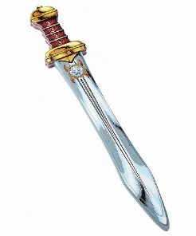

+ 60 урон

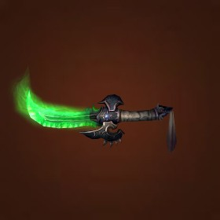

+ 15 урон

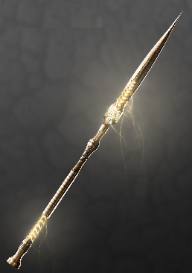

+ 40 урон

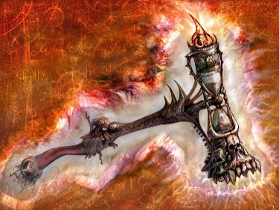

+ 35 урон

+ 15 физическое проникновение

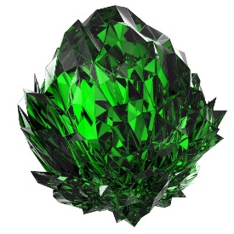

+ 250 максимальное здоровье

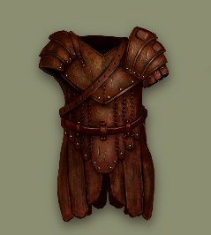

+ 15 защита



+ 20 восстановления здоровья



+ 30 урон

+ 250 максимальное здоровье

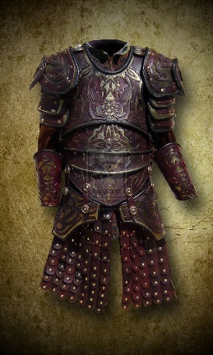

+ 90 защиты



+ 800 максимального здоровья

+ 40 защиты



+ 1550 максимального здоровья

+ 100 восстановления



+ 40 защиты

+ 800 максимального здоровья

+ 1 доп. жизнь



Если уровень сложности 1:

+ 200$

Если – 2:

+ 100$

Если – 3:

+ 50$

Каждую секунду в таймер добавляется 1 секунда, и к здоровью добавляется 1 востановление

Босс:

Если уровень сложности 1:

HP = 1’500’000

armor = 500

damage = 5’000

Если – 2:

HP = 5’000’000

armor = 2’500

damage = 10’000

Если – 3:

HP = 10’000’000

armor = 12’500

damage = 15’000

Игрок:

Если уровень сложности 1:

SHP = 1’500’000

armor = 500

damage = 5’000

regen = 25

Если – 2:

SHP = 5’000’000

armor = 2’500

damage = 10’000

regen = 4

Если – 3:

SHP = 10’000’000

armor = 12’500

damage = 15’000

regen = 1

ОПИСАНИЕ ТЕХНОЛОГИЙ:

Мы использовали:

* Pygame
* Os
* Sys
* Math
* Random
* Sqlite3
* Time

Мы случайно генерируем карту

СКРИНШОТЫ: